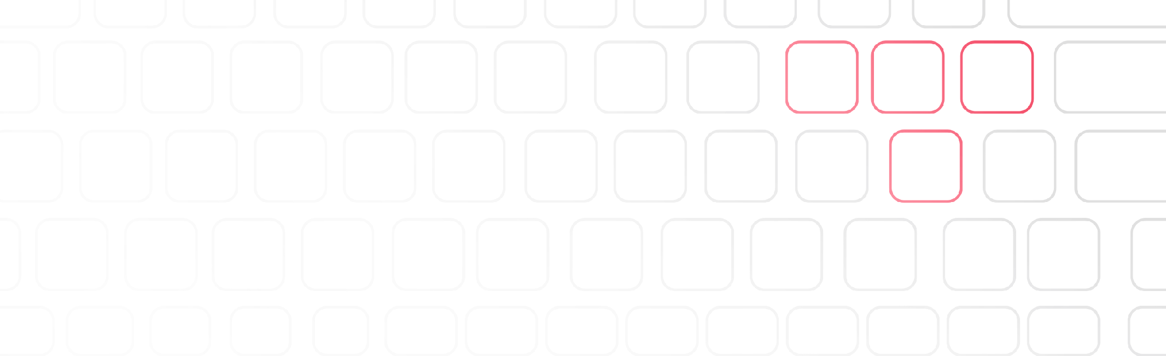



введите название проекта или компании

**Примечания:**

1. Помните, что бриф cлужит документом, на основе которого составляется техническое задание. В

последующем, отклонения от технического задания, в рамках специальных пакетов услуг, не возможны.

1. Просим Вас давать максимально раскрытые ответы, а также при необходимости делать уточнения.
2. Если вы затрудняетесь ответить, оставьте комментарий об этом, например «на Ваше усмотрение». Данный документ является официальным и служит основанием для решении спорных ситуаций.
3. Ответы должны быть заполнены максимально подробно.

**« » 202_ г.**

# Брендирование, разработка логотипа, ребрендинг

1. **Ожидаемый бюджет (выделить цветом):**

* Менее 100 000 ₽
* 100 000 - 250 000 ₽
* 250 000 - 600 000 ₽
* 600 000 ₽ и более

1. **Наличие фирменного стиля у компании (логотип, цвета, шрифты - оставьте ссылку на файлы, при наличии)**

|  |
| --- |
|  |

1. **Общие сведения о проекте (компания, торговая марка, услуга, для которой разрабатывается продукт/проект):**

|  |
| --- |
|  |

# Кто является Вашей целевой аудиторией?

|  |  |
| --- | --- |
| **Параметры** | **Аудитория** |
| Пол |  |
| Возраст |  |
| Образование |  |
| Занятость |  |
| Доходы |  |
| География |  |
| Дополнительная информация |  |

1. **Пожелания по использованию декоративных элементов:**

|  |
| --- |
|  |

1. **Пожелания по использованию цветовой гаммы:**

|  |
| --- |
|  |

1. **Слоган, характеризующие рекламируемый бренд/продукт/услугу:**

|  |
| --- |
|  |

1. **Логотипы, которые Вам нравятся и/или, на которые Вы хотели бы ориентироваться:**

|  |
| --- |
|  |

1. **Логотипы, которые Вам категорически не нравятся (подразумеваются лого конкурентов и смежных направлений деятельности):**

|  |
| --- |
|  |

1. **Требуется ли разработка сайта/лендинга (выделить цветом):**
2. Да
3. Нет

# В какие сроки Вы хотели бы получить готовый продукт?

# Контактная информация

* + Полное название компании
  + Сотрудник, принимающий решения по работе над проектом
  + Должность
  + Контактный телефон
  + Электронная почта
  + Сайт (при наличии)

# Разработка сайта, лендинга

**1. Ожидаемый бюджет (выделить цветом):**

* Менее 100 000 ₽
* 100 000 - 250 000 ₽
* 250 000 - 600 000 ₽
* 600 000 ₽ и более

1. **Область деятельности компании, представляемая продукция:**

|  |
| --- |
|  |

1. **Основные цели и задачи проекта, задачи дизайна проекта:**

|  |
| --- |
|  |

# Кто является Вашей целевой аудиторией?

|  |  |
| --- | --- |
| **Параметры** | **Аудитория** |
| Пол |  |
| Возраст |  |
| Образование |  |
| Занятость |  |
| Доходы |  |
| География |  |
| Дополнительная информация |  |

1. **Какие задачи в целом будет решать веб-сайт Вашей компании (выделить цветом)?**

* Инструмент продвижения бренда компании
* Инструмент для повышения продаж
* Информационный ресурс
* Другое:

|  |
| --- |
|  |

1. **Слоганы, характеризующие рекламный бренд / продукт /услугу:**

|  |
| --- |
|  |

1. **Что из себя будет представлять конечный продукт?**

* Промо-сайт
* Интернет-магазин (с функцией продажи или формирования счета)
* Интернет-витрина
* Другое:

|  |
| --- |
|  |

1. **Цветовая гамма веб-сайта:**

|  |
| --- |
|  |

1. **Требования и пожелания к присутствию анимации:**

|  |
| --- |
|  |

1. **Наличие фирменного стиля у компании (логотип, цвета, шрифты)**

**(оставьте ссылку на файлы, при наличии) (выделить цветом):**

* Есть, ссылка:

|  |
| --- |
|  |

* Нет, разработает Escape Studio

1. **Список ссылок на сайты с дизайном, который вам нравится:**

|  |
| --- |
|  |

1. **Наличие информационных материалов для размещения на сайте (выделить цветом):**

* Перенос информации с существующего сайта:

|  |
| --- |
|  |

* Идет подготовка материалов для сайта
* Все материалы подготовлены, оставляю ссылку:

|  |
| --- |
|  |

1. **Основные разделы и подразделы сайта (выделить цветом):**

* Главная страница (главный баннер)
* Услуги
* Отзывы
* Новости
* Каталог
* Персонал
* Контакты
* Информация о компании (о нас)
* Другое:

|  |
| --- |
|  |

1. **Какие функциональные сервисы Вы хотели бы включить в сайт (выделить цветом):**

* Поиск по сайту
* Документы
* Форма «обратная связь»
* Регистрация посетителей
* Админ-панель
* Личный кабинет пользователя
* Другое:

|  |
| --- |
|  |

1. **Контактная информация проекта (Номер телефона, адрес, почта и тд):**

|  |
| --- |
|  |

1. **Требуется ли последующее сопровождение сайта (выделить цветом):**

* Да, на регулярной основе
* Да, Частичное (Наполнение сайта текущими материалами, создание разделов/подразделов)
* Только создание новых модулей и корректировка существующих
* Нет

1. **Куплен ли домен и хостинг (выделить цветом):**
2. Планирую приобрести самостоятельно
3. Требуется приобрести (займётся Escape Studio)
4. Другое:

|  |
| --- |
|  |

# В какие сроки Вы хотели бы получить готовый продукт?

# Контактная информация

* + Полное название компании
  + Сотрудник, принимающий решения по работе над проектом
  + Должность
  + Контактный телефон
  + Электронная почта
  + Сайт (при наличии)

# 

# Разработка приложения

1. **Ожидаемый бюджет (выделить цветом):**

* 1 000 000 - 2 000 000 ₽
* 2 000 000 - 5 000 000 ₽
* 5 000 000 - 10 000 000 ₽
* 10 000 000 ₽ и более

1. **Область деятельности компании, представляемая продукция**

|  |
| --- |
|  |

1. **Тип приложения (выделить цветом):**

* Приложение для бизнеса
* Приложение для гос.структур
* Социальная сеть
* Обучающее приложение
* Коммуникационное
* Справочное
* Навигационное
* Маркетплейс
* Другое:

|  |
| --- |
|  |

1. **Целевая аудитория сервиса. Для кого разрабатывается?**

|  |  |
| --- | --- |
| **Параметры** | **Аудитория** |
| Пол |  |
| Возраст |  |
| Образование |  |
| Занятость |  |
| Доходы |  |
| География |  |
| Дополнительная информация |  |

1. **Основная цель мобильного приложения** (Опишите в данной ячейке основную цель вашего мобильного приложения. Чего вы хотите добиться с помощью него (новый канал продаж, увеличение клиентское базы, автоматизация и т.д.):

|  |
| --- |
|  |

1. **Перечислите основные функции вашего будущего приложения, также здесь опишите идею проекта:**

|  |
| --- |
|  |

1. **Приведите примеры подобных приложений**

|  |
| --- |
|  |

1. **Что именно Вам нравится в подобных приложениях?**

|  |
| --- |
|  |

1. **Какие решения в подобных приложениях Вам не нравятся?**

|  |
| --- |
|  |

1. **Что вы видите «фишкой» своего сервиса?**

|  |
| --- |
|  |

1. **Для каких платформ планируется разработка (выделите цветом):**

* iOS (iPhone)
* iOS (iPad)
* Android (смартфон)
* Android (планшет)
* Windows Phone (смартфон)
* Windows Phone (планшет)
* Другое:

|  |
| --- |
|  |

1. **Какие языки планируется в мобильном приложении?**

* Английский
* Русский
* Казахский
* Немецкий
* Итальянский
* Французский
* Другое:

|  |
| --- |
|  |

1. **Необходимо ли техническое обслуживание после гарантийного обслуживания данного приложения (выделите цветом):**

* Да
* Нет

1. **Планируется ли монетизация сервиса? Если да, то каким образом? Выбран ли платежный агрегатор?**

|  |
| --- |
|  |

1. **Каких результатов работы сервиса вы хотите добиться через год после запуска?**

|  |
| --- |
|  |

1. **Имеется ли логотип, фирменные цвета? Если нет, нужна ли их разработка (выделите цветом):**

* Да, прикреплю ссылку:

|  |
| --- |
|  |

* Нет, разработает Escape Studio

# В какие сроки Вы хотели бы получить готовый продукт?

# Контактная информация

* + Полное название компании
  + Сотрудник, принимающий решения по работе над проектом
  + Должность
  + Контактный телефон
  + Электронная почта
  + Сайт (при наличии)